Название предмета | Алгебра и начала анализа
Класс | 10
УМК | Алгебра и начала анализа. 10 класс.В 2 ч. Ч. 1. Учебник для общеобразовательных учреждений (базовый уровень)/ А.Г.Мордкович, П.В.Семенов. – 4 –е изд., доп. – М.; Мнемозина, 2011.
Уровень обучения | базовый
Тема урока | Повторение. Тригонометрические выражения
Общее количество часов, отведенное на изучение темы | 3
Место урока в системе уроков по теме | 1
Цель урока | Систематизация знаний, полученных учащимися в школе при изучении темы «Тригонометрические выражения»
Задачи урока | Образовательные задачи:  1. Показать взаимосвязь основных формул тригонометрии;  2.Продолжить формирование навыка преобразований тригонометрических выражений;  3. Продолжить подготовку к ЕГЭ.  Развивающие задачи: развивать память, внимание, грамотную математическую речь;  Воспитательные задачи: воспитывать самостоятельность, ответственность, взаимопомощь.
Планируемые результаты
Учащиеся должны знать | Формулы тригонометрии.
Учащиеся должны уметь | Выполнять тригонометрические преобразования выражений, уметь использовать основное тригонометрическое тождество и его следствия; использовать формулы двойного угла, формулы приведения; выполнять задания № 9,13 (профильный уровень) и №5 (базовый уровень)
Общие учебные умения и навыки | Навыки самоконтроля, умение работать в паре, умение находить, анализировать информацию, и использовать полученные сведения и умения
Техническое обеспечение урока | презентация
Дополнительное методическое и дидактическое обеспечение урока | ресурсы сайта UzTest.ru.  - опорный конспект «Тригонометрия» - каждому ученику;  - задания для решения в классе – индивидуально каждому ученику;  - варианты тестов для самостоятельной работы – индивидуально каждому ученику;  - Домашнее задание – индивидуально каждому ученику.

План урока.

- Организационный момент -1 мин
- Актуализация темы – 1 мин.
- Устные упражнения – 4 мин.
- Повторение теории по опорному конспекту – 5 мин.
- Математический диктант – 5 мин.
- Решение упражнений – 15 мин.
- Самостоятельная работа – 10 мин.
- Задание на дом – 1 мин.
- Подведение итогов – 3 мин.

Ход урока.
1.Организационный момент. Приветствие учителя.
2.Постановка цели, мотивация.
Девиз урока: «Не бойтесь формул!
Учитесь владеть этим инструментом
Человеческого гения!
В формулах заключено величие и могущество
разума…» Марков А.А.

Обилие тригонометрических формул – одна из основных причин затруднений при преобразовании тригонометрических выражений и решении уравнений. Этих формул более полусотни, и каждая может понадобиться. При этом, если их заучивать бессистемно, то можно просто не увидеть, когда и какую формулу надо применять.
Нужно твердо помнить только несколько основных формул, а остальные легко можно восстановить в памяти или вывести из основных. В КИМах нет справочного материала. Сейчас мы посмотрим, какие формулы нужно все-таки выучить наизусть тем, кто по каким-то причинам этого не сделал, а какие можно быстро вывести самим, используя справочный материал и свои знания.

3. Устная разминка:
1.Какому выражению соответствует значение $\frac{\sqrt{3}}{2}$ ?
а)sin30${}^{0}$; б) cos$\frac{π}{6}$; в) tg$\frac{π}{3}$
2.Выбрать возможный вариант.
а) sinα =$\frac{π}{3}$; б) cos α = $\sqrt{3}$-2; в) sin α = -3,7.
3. Какой из углов является углом II четверти?
а) $\frac{4π}{9}$; б) –145° ; в) $\frac{3π}{4}$
4.В каких четвертях sinα и имеют разные знаки?
а) II и IV; б) I и III; в) I и IV.
5. Каким выражением можно заменить $\text{cos}(\frac{3π}{2}+α)$?
а) cos α ; б) sinα ; в) - sinα.

4. Повторение теории по опорному конспекту
Предложить учащимся рассмотреть опорный конспект « Тригонометрия». По опорному конспекту проверить работу учеников на доске и исправить ошибки, обсудить какие формулы необходимо выучить, а какие можно быстро вывести самим. По опорному конспекту повторить основные моменты теории:
радианная мера угла, изображение любого действительного числа на числовой окружности, определение синуса, косинуса, тангенса и котангенса острого угла в прямоугольном треугольнике, определение синуса и косинуса действительного числа через числовую окружность, значения тригонометрических функций углов 30 градусов, 45 градусов и 60 градусов, мнемоническое правило для запоминания формул приведения.

5.Математический диктант.

Вариант1 | Вариант2
Найти значение выражения: 2sin15⁰cos15⁰ | Найти значение выражения: cos²15⁰- sin²15⁰)
Вычислить: sin330º | Вычислить: ctg315º
1- sin²α = | sin(π+α)=
sin(270º - α)= | tgα.ctgα=
sin²α + cos²α= | cos (270º + α)
Упростить: 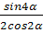 | Упростить: 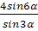
cos (π-α)= | 1-cos²α=

Два ученика выполняют работу на закрытых досках.
Критерии оценок: верные ответы оценка
7 «5»
6 «4»
4-5 «3»
менее 4 «2»
Учащиеся проверяют работы одноклассников, работающих на обратной стороне доски, и одновременно свои работы.
6. Решение упражнений:
Перейдем к решению задач с применением тех формул, которые только что повторили.
1. Найдите значение выражения 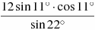 | Формулы
2. Найдите значение выражения 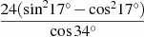
3. Найдите значение выражения 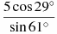
4. Найдите значение выражения 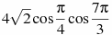
5. Найдите значение выражения 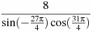
6. Найдите значение выражения
7. Найдите значение выражения 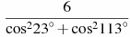
8. Найдите tga, если 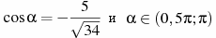
9. Найдите
10. Упростить выражение: 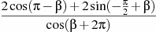

7. Самостоятельная работа.
Вариант 1 | Вариант 2
1. Найдите , если 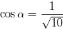 и 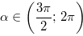. | 1. Найдите , если 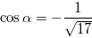 и .
2. Найдите , если 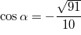 и . | 2. Найдите , если 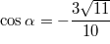 и .
3. Найдите , если . | 3. Найдите , если .
4. Найдите 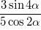, если . | 4. Найдите , если .
5. Найдите 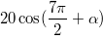, если 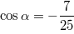 и . | 5. Найдите 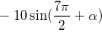, если и .
Ответы:
Вариант 1: -3; 0,1;10,88; 0,12; 19,2.
Вариант 2: 4; 0,1;-6,16,8; 0,36; 8.
8. Подведение итогов.
Продолжи фразу
«Сегодня на уроке я повторил…»
«Сегодня на уроке я закрепил…»
Комментирование и выставление оценок.

9. Информация о домашнем задании.
№ | Текст задания | Формулы | Решение задания
1 | Найдите , если 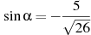 и 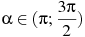. | 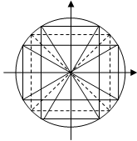
2 | Найдите , если 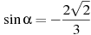 и 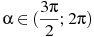
3.
4. | 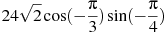
5. | 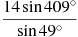
6.

7. | 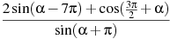
8. | Найдите 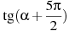 если .
9. | Найдите 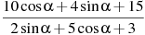 если . | 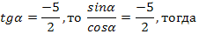
10. | Найдите если 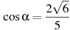 и .

